Requisitos de usuario de proyecto

-Yo como usuario quiero que el aplicativo sirva para comunicarme entre facultades.

-Yo como usuario quiero que envié mensajes privados a otros estudiantes de la Udec.

-Yo como usuario quiero enviar evidencias fotográfica o material audio visual a otros usuarios de forma privada.

-Yo como usuario quiero enviar evidencias fotográfica o material audio visual a otros usuarios de forma pública.

-Yo como usuario quiero ver los perfiles de otros usuarios.

-Yo como usuario quiero comentar o dar mi opinión en las publicaciones hechas por otros usuarios.

-Yo como usuario quiero descargar la información audiovisual y fotográfica de otros usuarios.

-Yo como usuario quiero ingresar con el correo institucional de la UdeC a la red social.

-Yo como usuario quiero personalizar mi perfil.

-Yo como usuario quiero crear grupos de trabajo con mis compañeros.

-Yo como usuario quiero cambiar mi contraseña cuando yo quiera.

Impac maping

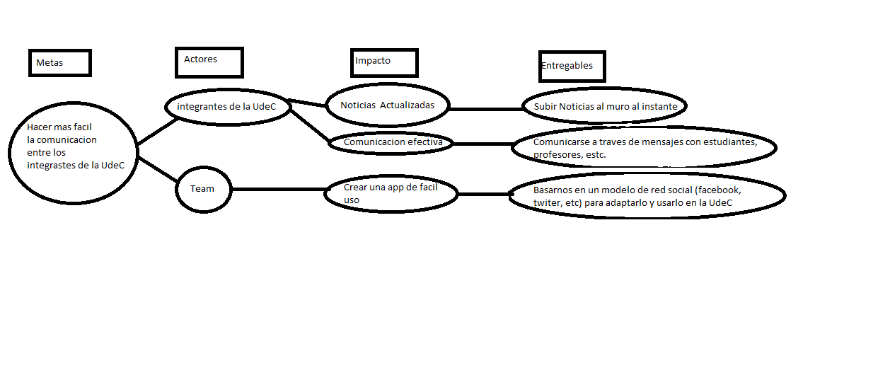

Cuenta de github

